Haorui Zhang

1/19/2019

HW2

1. 1. +12: 0000 0000 0000 0000 000 0000 0000 1100
   2. -12: 1111 1111 1111 1111 1111 1111 1111 0100
2. 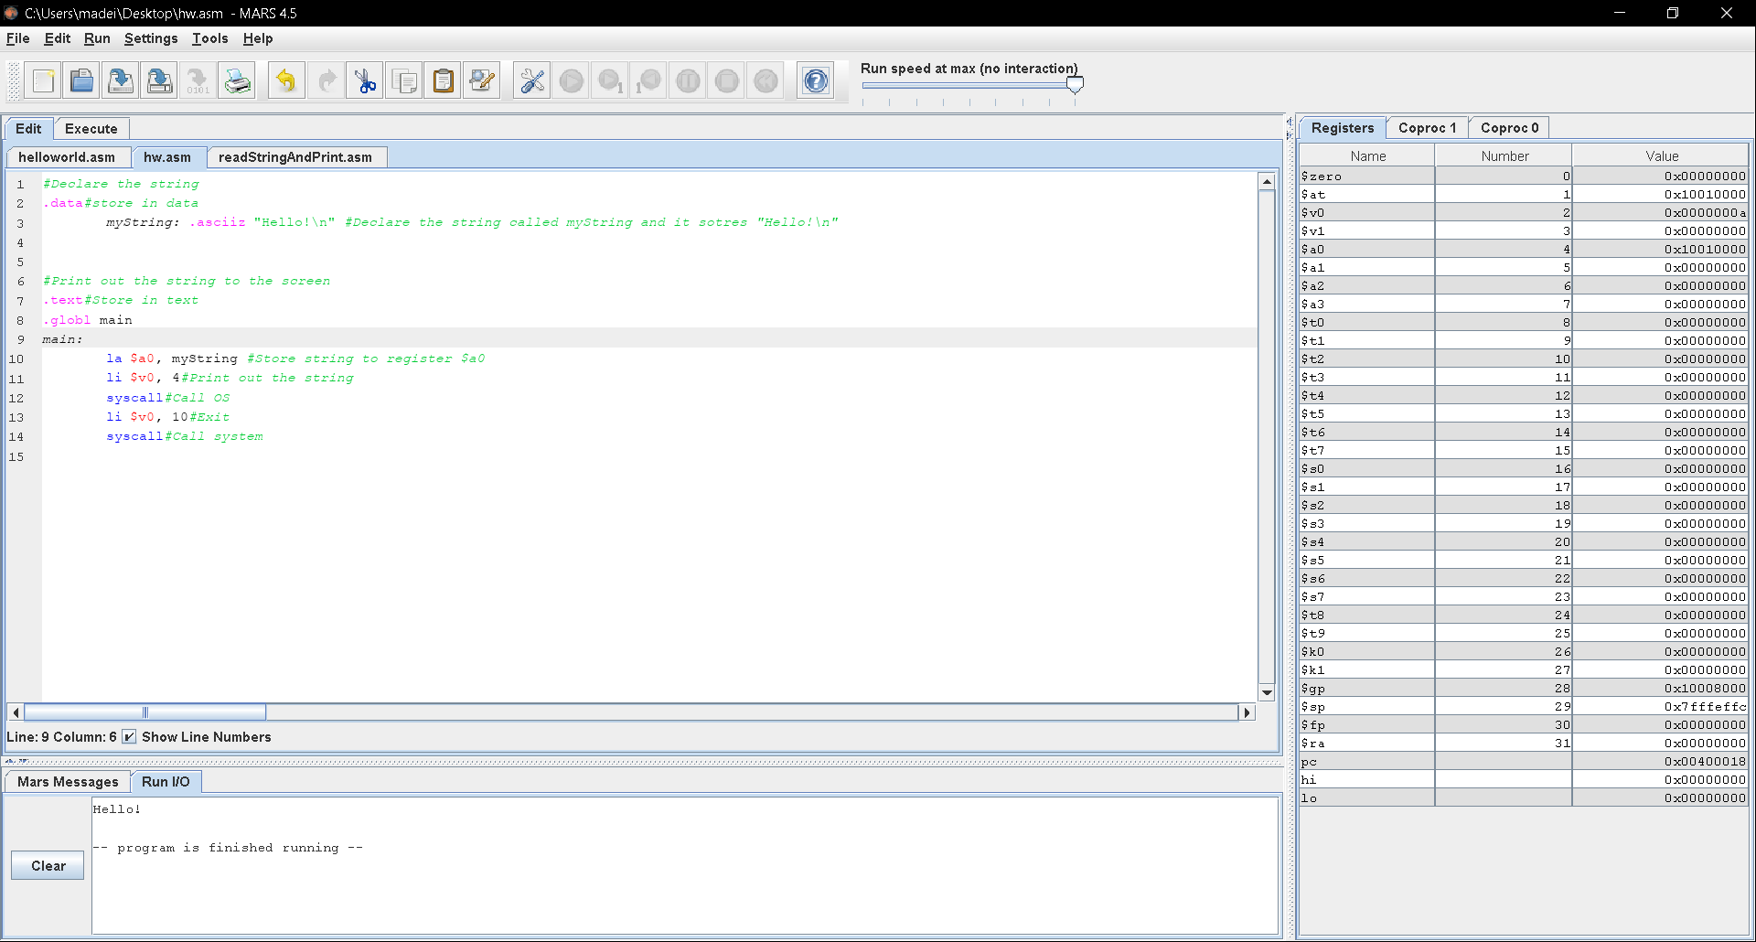
3. 1. s1: 1111 1111 1111 1111 1111 1111 1111 1111 (-1)
   2. s1: 1111 1111 1111 1111 1111 1111 1111 1111 (4294967295)